INVESTIGACIÓN DE OPERACIONES- [GRUPO B03]  
Sub-Grupo 6

Presentado por:

Daza Bacca Jaiver Robney

Dorado Pismag Diego Fernando

Mosquera Angulo Edgar

Espejo Caicedo Juan Sebastian

Espinosa Velásquez Diego Armando

Giraldo Penagos Laura Dayanna

Tutor:

Aguilar Triana Franklin Rolando

Investigación de operaciones

Politécnico Grancolombiano Institución Universitaria

2022

**TABLA DE CONTENIDO**

**1.MODELO DE TRANSPORTE 3**

**Elementos del modelo 5**

**Restricciones 5**

**Preposición 2.1: 6**

**Preposición 2.2: 6**

**Preposición 2.3: ……………………………………………………….............................6**

**2 ANÁLISIS ESTADÍSTICO 7**

**PRODUCCION** **7**

**DEMANDA………………………………………………………………………………8**

**Restricciones………………………………………………………………………………. 12**

**Conclusiones……………………………………………………………………………......19**

Solución Propuesta de Modelo logístico para Transportadora de Gas Internacional TGI S.A ESP

LOGISPOLI S.A.S.

Nuestra Compañía de auditoría y de apoyo en logística con sede en la ciudad de Bogotá con más de 20 años de experiencia en el mercado que presta sus servicios a compañías interesadas en mejorar y cumplir sus objetivos logísticos en cuanto a transporte y mejora de procesos en varios niveles de su cadena productiva, LOGISPOLI opera en diversos sectores económicos, pero se enfatiza en optimización, eficiencia y transporte de combustibles y otras materias primas esenciales para el desarrollo y actividad de compañías y ciudades.

LOGISPOLI S.A.S dispone de un equipo humano en continua formación y que siempre opera bajo condiciones de seguridad. Para ello se aplican exigentes criterios de selección y formación continua, claves para garantizar un transporte seguro y de calidad.

# **MODELO DE TRANSPORTE**

# Presentación del problema con Red

El diagrama corresponde a la forma gráfica del mismo modelo; con parámetros L = 4 y T = 10, que compensa con los niveles de la red y los periodos de planeación.

En el diagrama de red se pueden apreciar los 4 niveles compuestos por:

1. Los campos de producción (Cusiana)
2. El gasoducto Cusiana - Apiay
3. El gasoducto Apiay-Bogotá
4. El Sistema de Distribución Bogotá (Estaciones de Servicio de GNV)

Los 10 meses que se observan en el horizonte de planeación son los meses comprendidos en el periodo de marzo - diciembre

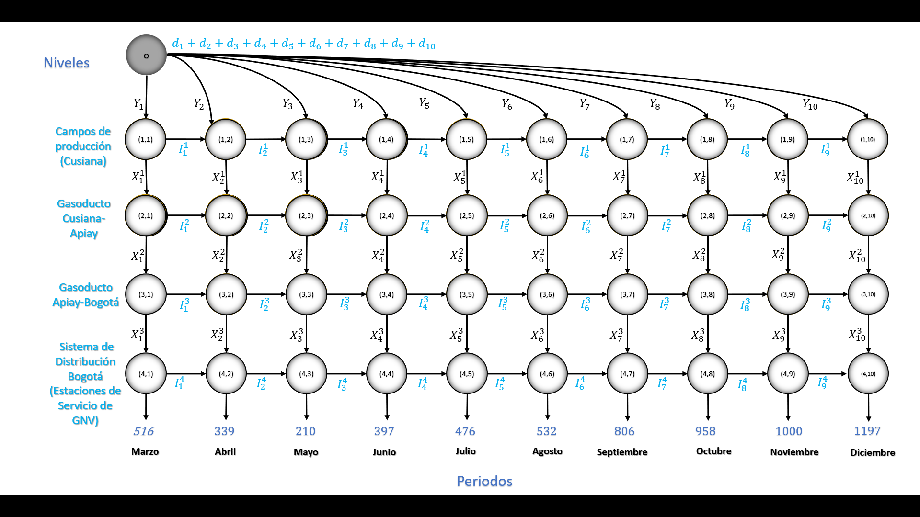

*Ilustración 1. Diagrama de red para TGI*

Las flechas verticales representan el flujo de las cantidades que se deben transportar entre niveles para cada periodo. Por su parte las fechas horizontales representan el flujo de las cantidades de inventario de un periodo al siguiente para cada nivel.

Finalmente se encuentran los valores de la demanda los cuales se obtuvieron con el pronóstico mediante el método Holt-Winters, mencionado anteriormente.

Este diagrama de red representa acertadamente la realidad de la empresa TGI, ya que fue elaborada con datos y especificaciones indicados por la empresa para su elaboración.

**Elementos del modelo.**

Este parámetro nos resulta en la mejor forma de transportar, comenzamos con la función objetivo minimizar el costo de transporte que incluye inventario, producción, transporte y el tiempo entre cusiana y centro de Bogotá.



**T**= periodo total de la cadena de suministro

**t**= tiempo que puede darse por cada nivel de la cadena

**Pt**= costos de producción

**Yt**= cantidad producida en el período t

**Ct**= costos de operación de transporte de nivel

**Xt**= cantidad enviada de nivel a nivel t

**ht**= costos de tenencia de inventario

**It**= inventario de existencias en el periodo t

# Proposiciones del modelo

## Proposición 1.1:

Cualquier punto extremo de la solución factible puede descomponerse en una secuencia de subplanes consecutivos.

## Proposición 1.2:

Un sub-plan puede contener como máximo un arco de producción libre.

## Proposición 1.3:

En un sub-plan, la cantidad transportada entre los niveles l y l+1 en algún periodo hace que las cantidades transportadas acumuladas hasta el momento en el sub-plan sean iguales a las cantidades acumuladas de producción de una secuencia inicial de periodos de producción consecutivos en el sub-plan o al acumulado de la demanda de una secuencia inicial de periodos de demanda en el sub-plan.

# B. Análisis estadístico de datos históricos

Iniciaremos analizando los datos históricos que fueron presentados por TGI, los cuales registran datos históricos sobre la demanda y producción para el periodo interpretado entre los años 2001-2015 y así analizar las características para elegir el método de pronóstico más acertado.

## Demanda

Como se puede observar la demanda de TGI tiene un comportamiento estacional, es decir que la demanda tiene picos altos y bajos para distintas épocas del año, y un ciclo definido de 12 meses.

Entendemos entonces que la estacionalidad se repite cada 12 meses ya que el proceder que se tiene en determinado mes del año 1, se comporta muy similar en este mes pero en los siguientes años no, y además la demanda ha venido creciendo constantemente, lo que se puede expresar como una tendencia de crecimiento positiva tal como lo muestra la línea de tendencia de la gráfica.

## Producción

La producción tiene un proceder estacional, tal como se puede evidenciar en la gráfica, un ciclo de 12 meses ya que la estacionalidad tiene un periodo de 12 meses, y una tendencia de crecimiento creciente debido a que ha venido creciendo constante durante todos los años.

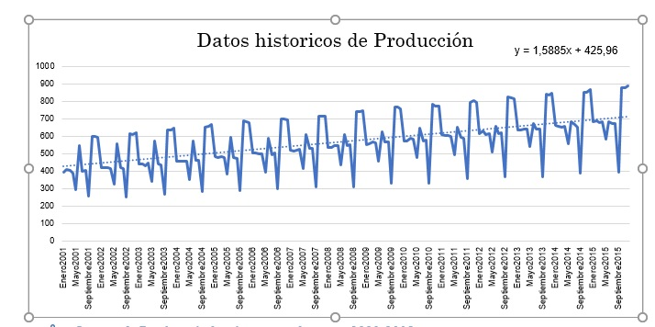

A causa de las características que presentan, la demanda y la producción históricas de TGI se hace necesario la implementación del modelo Holt-Winters para identificar y pronosticar la demanda y producción para el año 2016.

Este es el mejor sistema para utilizar con este tipo de datos, ya que contempla la estacionalidad, la ciclicidad y la tendencia, obteniéndose un pronóstico muy acertado que se acerca a la realidad, tal como se puede observar en la siguiente sección donde se presenta el comportamiento de los datos históricos vs los datos pronosticados usando Holt-Winters.

# Pronostico

## Demanda Proyectada

Al analizar el comportamiento de la demanda histórica vs la demanda pronosticada se puede observar que la demanda pronosticada refleja casi al 100% la demanda histórica, por lo que se puede asegurar a la empresa TGI que el pronóstico obtenido para la demanda del año 2016 es muy exacto

## Producción Proyectada

De igual manera sucede con el comportamiento de la producción histórica y la pronosticada, esto es gracias a que el modelo Hol-Winters se ajusta muy bien a los datos que presentan las características anteriormente mencionadas

**MODELO ALGEBRAICO**

**Definición de variables.**

A continuación, se indican las variables que conforman el modelo:

$y_{t}$: Cantidad de gas natural en Giga BTU producida en el periodo t.

Donde: T = 1, 2, 3, 4, 5, 6, 7, 8, 9, 10

$x_{t}^{l}$: Cantidad enviada de gas natural en Giga BTU desde el nivel $l$ al nivel $l+1$ en el periodo t.

Donde: T = 1, 2, 3, 4, 5, 6, 7, 8, 9, 10; y $l$ = 1, 2, 3. No se incluye $l$ =4 porque no se envía gas natural en el último nivel.

$I_{t}^{l}$: Cantidad de gas natural (Giga BTU) en inventario en el nivel $l$ al final del periodo t.

Donde T = 1, 2, 3, 4, 5, 6, 7, 8, 9, 10; y $l$ = 1, 2, 3, 4.

**Parámetros**

A continuación, se relacionan los parámetros que se establecieron:

$d_{t}$: Demanda de gas natural en Giga BTU en el periodo t.

Donde T = 1, 2, 3, 4, 5, 6, 7, 8, 9, 10

$b_{t}$: Capacidad de producción de gas natural en Giga BTU en el periodo t.

Donde T = 1, 2, 3, 4, 5, 6, 7, 8, 9, 10

$p_{t}$: Costo de iniciar la orden de producción de gas natural en US$.

Donde T = 1, 2, 3, 4, 5, 6, 7, 8, 9, 10.

$h_{l}^{t}$: El costo en US$ de mantener el inventario de gas natural por un periodo en cada nivel.

Donde T = 1, 2, 3, 4, 5, 6, 7, 8, 9, 10 y $l$ = 1, 2, 3, 4.

$c_{l}^{t}$: El costo de transportar gas natural en cada nivel en dólares (US$).

Donde T = 1, 2, 3, 4, 5, 6, 7, 8, 9, 10 y $l$ = 1, 2, 3.

**Función Objetivo**

La siguiente función objetivo se planteó pensando en una función de costos y se compone de 3 partes así:

**Minimizar Z= $\sum_{t=1}^{10}{\left(p_{t}\left(y_{t}\right)+ \sum_{l=1}^{3}{c_{t}^{l}\left(x_{t}^{l}\right)}+ \sum_{l=1}^{4}{h_{t}^{l}\left(I_{t}^{l}\right)}\right) }$**

3

2

1

1. Indica los costos asociados a la producción de Gas Natural Vehicular en los campos de producción en Cusiana.
2. Corresponde a los costos asociados a transportar los GBTU de gas que desde los campos de producción en Cusiana hasta la ciudad de Bogotá
3. Hace ilustración a los costos de mantener inventario en los niveles durante cada periodo.

Todos los anteriores costos están en US$

La función objetivo de manera extendida es la siguiente:

Minimizar Z= $1000y_{1}+1300y_{2}+1300y_{3}+1700y_{4}+1200y_{5}+1200y_{6}+1400y_{7}+1000y_{8}+900y_{9}+900y_{10}+ 1x_{1}^{1}+1,5x_{1}^{2}+3x_{1}^{3}+1x_{2}^{1}+1,5x_{2}^{2}+3x_{2}^{3}+1x_{3}^{1}+1,5x_{3}^{2}+3x_{3}^{3}+1x_{4}^{1}+1,5x_{4}^{2}+3x_{4}^{3}+ 1x_{5}^{1}+1,5x_{5}^{2}+3x_{5}^{3}+1x_{6}^{1}+1,5x_{6}^{2}+3x_{6}^{3}+1x_{7}^{1}+1,5x_{7}^{2}+3x_{7}^{3}+1,2x_{8}^{1}+1,8x_{8}^{2}+3x_{8}^{3}+ 1,2x_{9}^{1}+1,8x_{9}^{2}+3x_{9}^{3}+ 1,2x_{10}^{1}+1,8x_{10}^{2}+3x_{10}^{3}+1I_{1}^{1}+1,5I_{1}^{2}+1I_{1}^{3}+2I_{1}^{4}+1I_{2}^{1}+1,5I_{2}^{2}+1I_{2}^{3}+2I_{2}^{4}+1,3I_{3}^{1}+1,5I_{3}^{2}+1I_{3}^{3}+2I_{3}^{4}+1,3I_{4}^{1}+1,5I_{4}^{2}+1I_{4}^{3}+2I_{4}^{4}+1,3I_{5}^{1}+1,5I_{5}^{2}+1,2I_{5}^{3}+2I_{5}^{4}+1,3I_{6}^{1}+1,5I_{6}^{2}+1,2I_{6}^{3}+2I_{6}^{4}+1,3I_{7}^{1}+1,5I_{7}^{2}+1,2I_{7}^{3}+2I_{7}^{4}+2I_{8}^{1}+1,5I_{8}^{2}+1,2I_{8}^{3}+2I_{8}^{4}+2I_{9}^{1}+1,5I_{9}^{2}+1,2I_{9}^{3}+2I_{9}^{4}+2I_{10}^{1}+1,5I_{10}^{2}+1,2I_{10}^{3}+2I_{10}^{4}$

* **Restricciones**

**Restricciones de flujo de entrada.**

Con esta restricción se controla el flujo en los nodos del primer nivel.

Ajusta el equilibrio de los nodos en el primer nivel durante cada periodo, es decir que las cantidades que sean producidas + Inventario inicial, debe ser igual a las cantidades que se envían al nivel 2 + Inventario final.

$$X_{1}^{1}+I_{1}^{1}=Y_{1}+I_{0}^{0}$$

$$X_{2}^{1}+I_{2}^{1}=Y_{2}+I_{1 }^{1}$$

$$X_{3}^{1}+I_{3}^{1}=Y_{3}+I_{2 }^{1}$$

$$X_{4}^{1}+I_{4}^{1}=Y_{4}+I_{3}^{1}$$

$$X_{5}^{1}+I_{5}^{1}=Y_{5}+I_{4 }^{1}$$

$$X_{6}^{1}+I_{6}^{1}=Y_{6}+I_{5}^{1}$$

$$X_{7}^{1}+I_{7}^{1}=Y_{7}+I_{6 }^{1}$$

$$X_{8}^{1}+I_{8}^{1}=Y_{8}+I_{7 }^{1}$$

$$X_{9}^{1}+I_{9}^{1}=Y_{9}+I_{8}^{1}$$

$$X_{10}^{1}+I_{10}^{1}=Y_{10}+I_{9}^{1}$$

**Restricciones de flujo de entrada.**

Esta familia de restricciones mantiene el equilibrio en los nodos de los niveles 2 y 3, ya que asegura que las cantidades ingresadas de un nivel anterior + Inventario inicial son iguales a las cantidades que salen para el siguiente nivel + el inventario final.

$$X_{1}^{3}+I_{1}^{2}=X_{1}^{2}+I_{1}^{0}$$

$$X_{2}^{3}+I_{2}^{3}=X_{2}^{2}+I_{1 }^{3}$$

$$X_{3}^{3}+I_{3}^{3}=X_{3}^{2}+I_{2 }^{3}$$

$$X_{4}^{3}+I_{4}^{3}=X_{4}^{2}+I_{3}^{3}$$

$$X_{5}^{3}+I_{5}^{3}=X_{5}^{2}+I_{4 }^{3}$$

$$X_{6}^{3}+I_{6}^{3}=X_{6}^{2}+I_{5}^{3}$$

$$X_{7}^{3}+I_{7}^{3}=X_{7}^{2}+I_{6 }^{3}$$

$$X_{8}^{3}+I_{8}^{3}=X_{8}^{2}+I_{7 }^{3}$$

$$X_{9}^{3}+I_{9}^{3}=X_{9}^{2}+I_{8}^{3}$$

$$X_{10}^{3}+I_{10}^{3}=X_{10}^{2}+I_{9}^{3}$$

**Flujo de salida.**

Esta familia de restricciones regula el nivel 4 al asegurar que las cantidades que son demandadas + Inventario final son iguales a las cantidades que se transportaron desde el nivel 3 + Inventario inicia

$$216+I_{1}^{4}=X_{1}^{3}+I_{0}^{0}$$

$339+I_{2}^{4}=X_{2}^{3}+I_{1}^{4}$

$$210+I_{3}^{4}=X_{3}^{3}+I_{2}^{4}$$

$$397+I_{4}^{4}=X_{4}^{3}+I_{3}^{4}$$

$$478+I_{5}^{4}=X_{5}^{3}+I_{4}^{4}$$

$$532+I_{6}^{4}=X_{6}^{3}+I_{5}^{4}$$

$$807+I_{7}^{4}=X_{7}^{3}+I_{6}^{4}$$

$$958+I_{8}^{4}=X_{8}^{3}+I_{7}^{4}$$

$$1001+I_{9}^{4}=X_{9}^{3}+I_{8}^{4}$$

$$1197+I_{10}^{4}=X_{10}^{3}+I_{9}^{4}$$

**Capacidad Máxima de producción**

Con esta familia de restricciones se busca que la empresa no comprometa su capacidad de producción al programar solo las cantidades máximas de producción con las que se cuentan.

$Y_{1}=≤697$ $Y_{2}=≤698$ $Y_{3}=≤600$ $Y_{4}=≤702$ $Y_{5}=≤693$ $Y_{6}=≤69 Y_{7}=≤416$ $Y_{8}=≤896$ $Y_{9}=≤897$ $Y_{10}=≤907$

**Restricción de inventario al inicio de los niveles**

Los inventarios al inicio del horizonte de planeación son cero, es decir para la programación se entiende que no quedo inventario de los meses anteriores enero y febrero.

$I_{0}^{1}=0$ $I_{0}^{2}=0$ $I_{0}^{3}=0$ $I_{0}^{4}=0$

**Restricción de no negatividad.**

Solo son factibles soluciones positivas, que se ajusten a la realidad del problema de TGI.

$$Y_{t}≥0;X_{t}^{I}≥0;I_{t}^{I}≥O$$

# Modelo en GAMS

El siguiente paso es introducir el anterior modelo matemático en GAMS de manera ordenada como se muestra a continuación.

# Resultados Obtenidos

Los resultados obtenidos se organizaron en las siguientes tablas.

$y_{t}$**:** Cantidad de gas natural en Giga BTU producida en el periodo t; donde t=1, 2, …, T;



$x_{t}^{l}$: Cantidad enviada de gas natural en Giga BTU desde el nivel $l$ al nivel $l+1$ en el periodo t, donde t=1,2, …, T y $l$ =1,2,3. No se incluye $l$ =4 porque no se envía gas natural en el último nivel.



$I_{t}^{l}$: Cantidad de gas natural (Giga BTU) en inventario en el nivel $l$ al final del periodo t, donde t=1,2, …, T y $l$ =1,2,3,4.

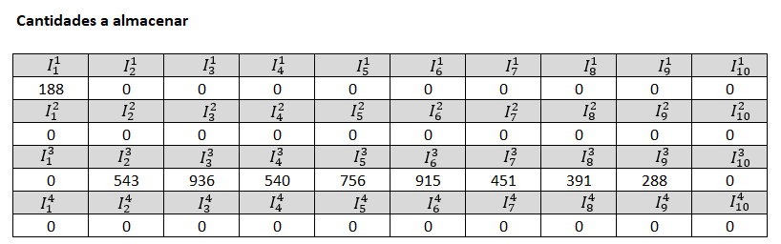

conclusiones

* El uso de Gams como herramienta para la resolución de modelos matemáticas resulta factible porque es rápido y existe menos probabilidad de error que en otras herramientas.
* Permite llegara la solución óptima y además es sencillo e intuitivo para revisar e interpretar el proceso de esta.
* La aplicación de este modelo matemático se adquirió la habilidad y el conocimiento para posteriores problemas similares poder utilizar esta técnica y así aprovechar lo aprendido referente al tema

# **SUSTENTACIÓN DE LAS PROPOSICIONES**

Proposición2.1. Cualquier punto extremo de la solución factible puede descomponerse en una secuencia de sub-planes consecutivos; es decir, el modelo propuesto tiene más de una solución posible que permite resolver el problema planteado para lograr minimizar los costos de producción, transporte y almacenamiento. Existe la posibilidad, dentro de la solución que la red se directa ya que los arcos solo van en una dirección.

Proposición2.2. Un sub-plan puede contener como máximo un arco de producción libre, es decir que así exista muchos arcos de producción asociados aun sub-plan existe por lo menos uno de ellos que ejecuta el flujo en la red, logrando con esto que los caudales al final de la red puedan ser arborescentes.

Proposición2.3. En un sub-plan, la cantidad transportada entre los niveles $l$ y $l+1$ en algún período hace que las cantidades transportadas acumuladas hasta el momento en el sub-plan sean iguales a las cantidades acumuladas de producción de una secuencia inicial de períodos de producción consecutivos en el sub-plan o al acumulado de la demanda de una secuencia inicial de períodos de demanda en el sub-plan. Esto significa que en cualquier instante las cantidades transportadas serán iguales a las acumuladas trasportadas entre dos niveles consecutivos cuando su producción es secuencial.

Para desarrollar las proposiciones anteriormente descritas necesitamos la solución definitiva del modelo de red planteado y como se refleja anteriormente, en esta entrega solo hemos proyectado variables generales de los criterios de optimización de la cadena sin llegar a ser estos datos suficientes para determinar, ejecutar y proyectar las proposiciones 2.1, 2.2 y 2.3; es decir no conocemos los sub-planes que pueden resultar y la información que se genere para determinar si existen arcos de producción libres, conocer si la red es directa o indirecta y si la cantidades transportadas como las de producción se acopian en un momento determinado.

Recomendaciones

* Al momento de plantear un modelo matemático es recomendable pensar en situaciones de la vida cotidiana que sean reales, esto conlleva a hacer más investigaciones y modelos innovadores que son los que hacen cambios significativos.
* Al hacer uso de la información y la entrada de datos a la herramienta se recomienda hacer un análisis estadístico para que se tenga plena confianza que el modelo tiene una solución óptima y que esta sea acertada.

Se recomienda siempre que la herramienta brinde la solución hacer un chequeo a grandes rasgos que es lo que esta te brinda y como lo ejecuta